ログ
ロガーから収集されたログを閲覧または検索します。... ボタンをクリックしてロガーツリーから対象を選択し、yyyy-MM-dd 形式で対象期間を入力した後、検索 ボタンをクリックしてください。指定した範囲 [開始日, 終了日) に一致するログが取得されます。開始日は検索範囲に含まれ、終了日は含まれません。
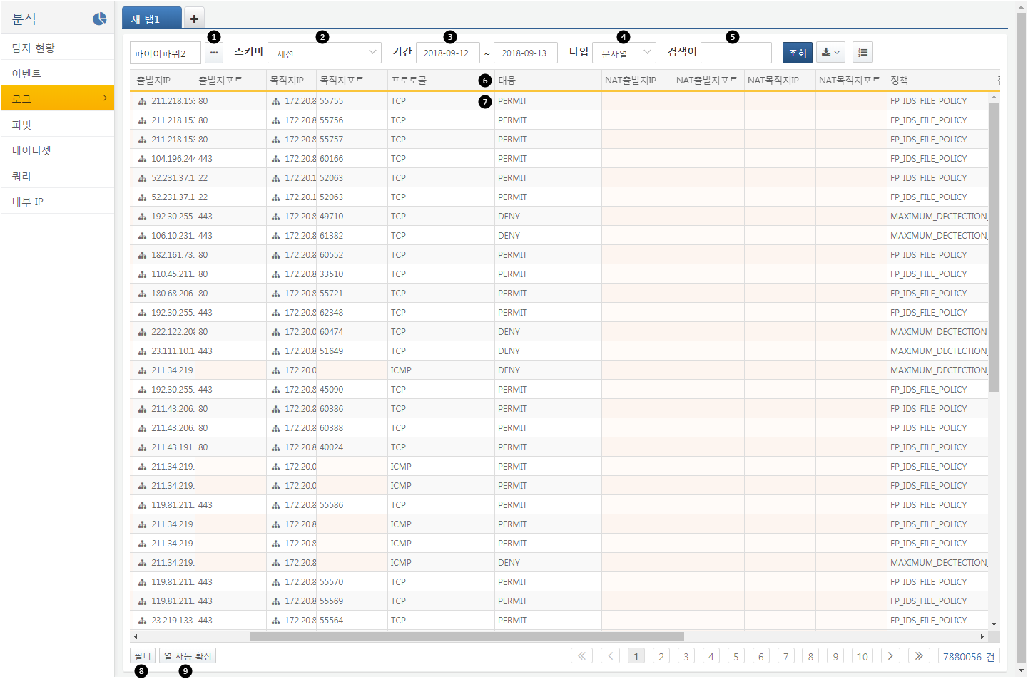
ロガー: ログを閲覧するロガーのリストを選択します。
スキーマ: 選択したロガーの全ログを元のフォーマットで表示するか、またはスキーマを選択して定義されたフィールド構造に一致するログのみを取得します。
期間: ログ取得のための期間を選択します。開始日は検索範囲に含まれ、終了日は含まれません。
タイプ: 検索語のタイプを「文字列」「IPアドレス」「IPレンジ」「整数」のいずれかから指定します。同じ検索語でも、インデックス化されたタイプによって検索結果が異なる場合があります。
検索語: ログ内で検索するキーワードを入力します。
カラムヘッダー: カラムヘッダーをクリックすると、カラムの自動拡張や昇順／降順でのソートが可能です。
フィールドセル: 右クリックでフィルターリストが表示され、希望するフィルターをログ取得結果に適用できます。
フィルター: 適用中のフィルターリストを表示します。
自動カラム拡張: すべてのカラム幅を自動的に調整します。
ダウンロードボタンをクリックすると、コンテキストメニューから以下の機能を実行できます。
クエリ結果の保存
クエリ結果データをサーバーに保存し、将来再利用できるようにします。ダイアログボックスでクエリ結果の名前を入力すると、その名前でサーバーに保存されます。保存されたクエリ結果は、新しいクエリウィンドウで選択・取得できます。
クエリ結果のダウンロード
クエリ結果データをWebブラウザを実行しているPCにダウンロードします。ファイル名、フォーマット、ダウンロード範囲を指定してクエリ結果をダウンロードできます。
データセットの作成
現在のピボット分析条件を再実行するためのデータセットを生成します。作成したデータセットは、後でデータセットメニューで閲覧したり、ダッシュボードでウィジェット作成時に参照したりできます。

